33.

a.) Geben Sie die Menge aller Punkte einer Ebene (des Raumes) an, die gleich weit von zwei gegebenen Punkten entfernt sind.
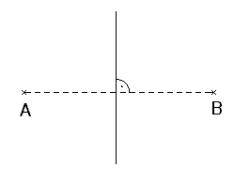

Die Menge aller Punkte der Ebene, die gleich weit von zwei gegebenen Punkten A und B entfernt sind, ist die Mittelsenkrechte der Strecke, die diese Punkte verbindet.
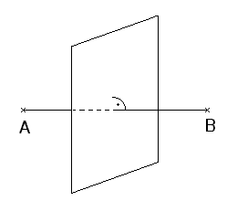

Die Menge aller Punkte des Raumes, die gleich weit von zwei gegebenen Punkten A und B entfernt sind, ist die Ebene, die senkrecht auf der Geraden AB steht und durch die Mitte der Strecke AB geht (die mittelsenkrechte Ebene).

b, Geben Sie die Menge aller Punkte der Ebene (des Raumes) an, die gleich weit von zwei gegebenen Geraden entfernt sind.
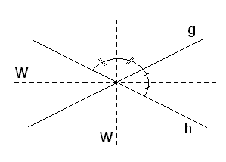
Die Menge aller Punkte der Ebene, die gleich weit von zwei gegebenen Geraden g und h entfernt sind, bildet die Winkelhalbierende W und W’ der Winkel$∠\left(g,h\right)$.

Anmerkung:
Sind die zwei Geraden parallel, so ist die gesuchte Punktmenge die Mittelparallele die beiden Geraden.

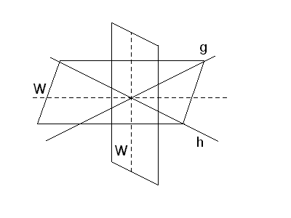Die Menge aller Punkte des Raumes, die gleich weit von zwei gegebenen Geraden g und h entfernt sind, besteht aus zwei Ebenen, die durch den Schnittpunkt der beiden Geraden gehen und mit den beiden Geraden gleich große Winkel bilden (die Winkelhalbierenden Ebenen).

Anmerkung:
Sind die Geraden parallel, so ist die gesuchte Punktmenge eine Ebene, die parallel zu den beiden Geraden ist, den Abstand der Geraden halbiert und senkrecht zu der von g und h bestimmten Ebene ist(die mittelparallele Ebene).

